参考网站：湖北师大国际交流合作处/国际教育学院
网址： http://international.hbnu.edu.cn/main.htm

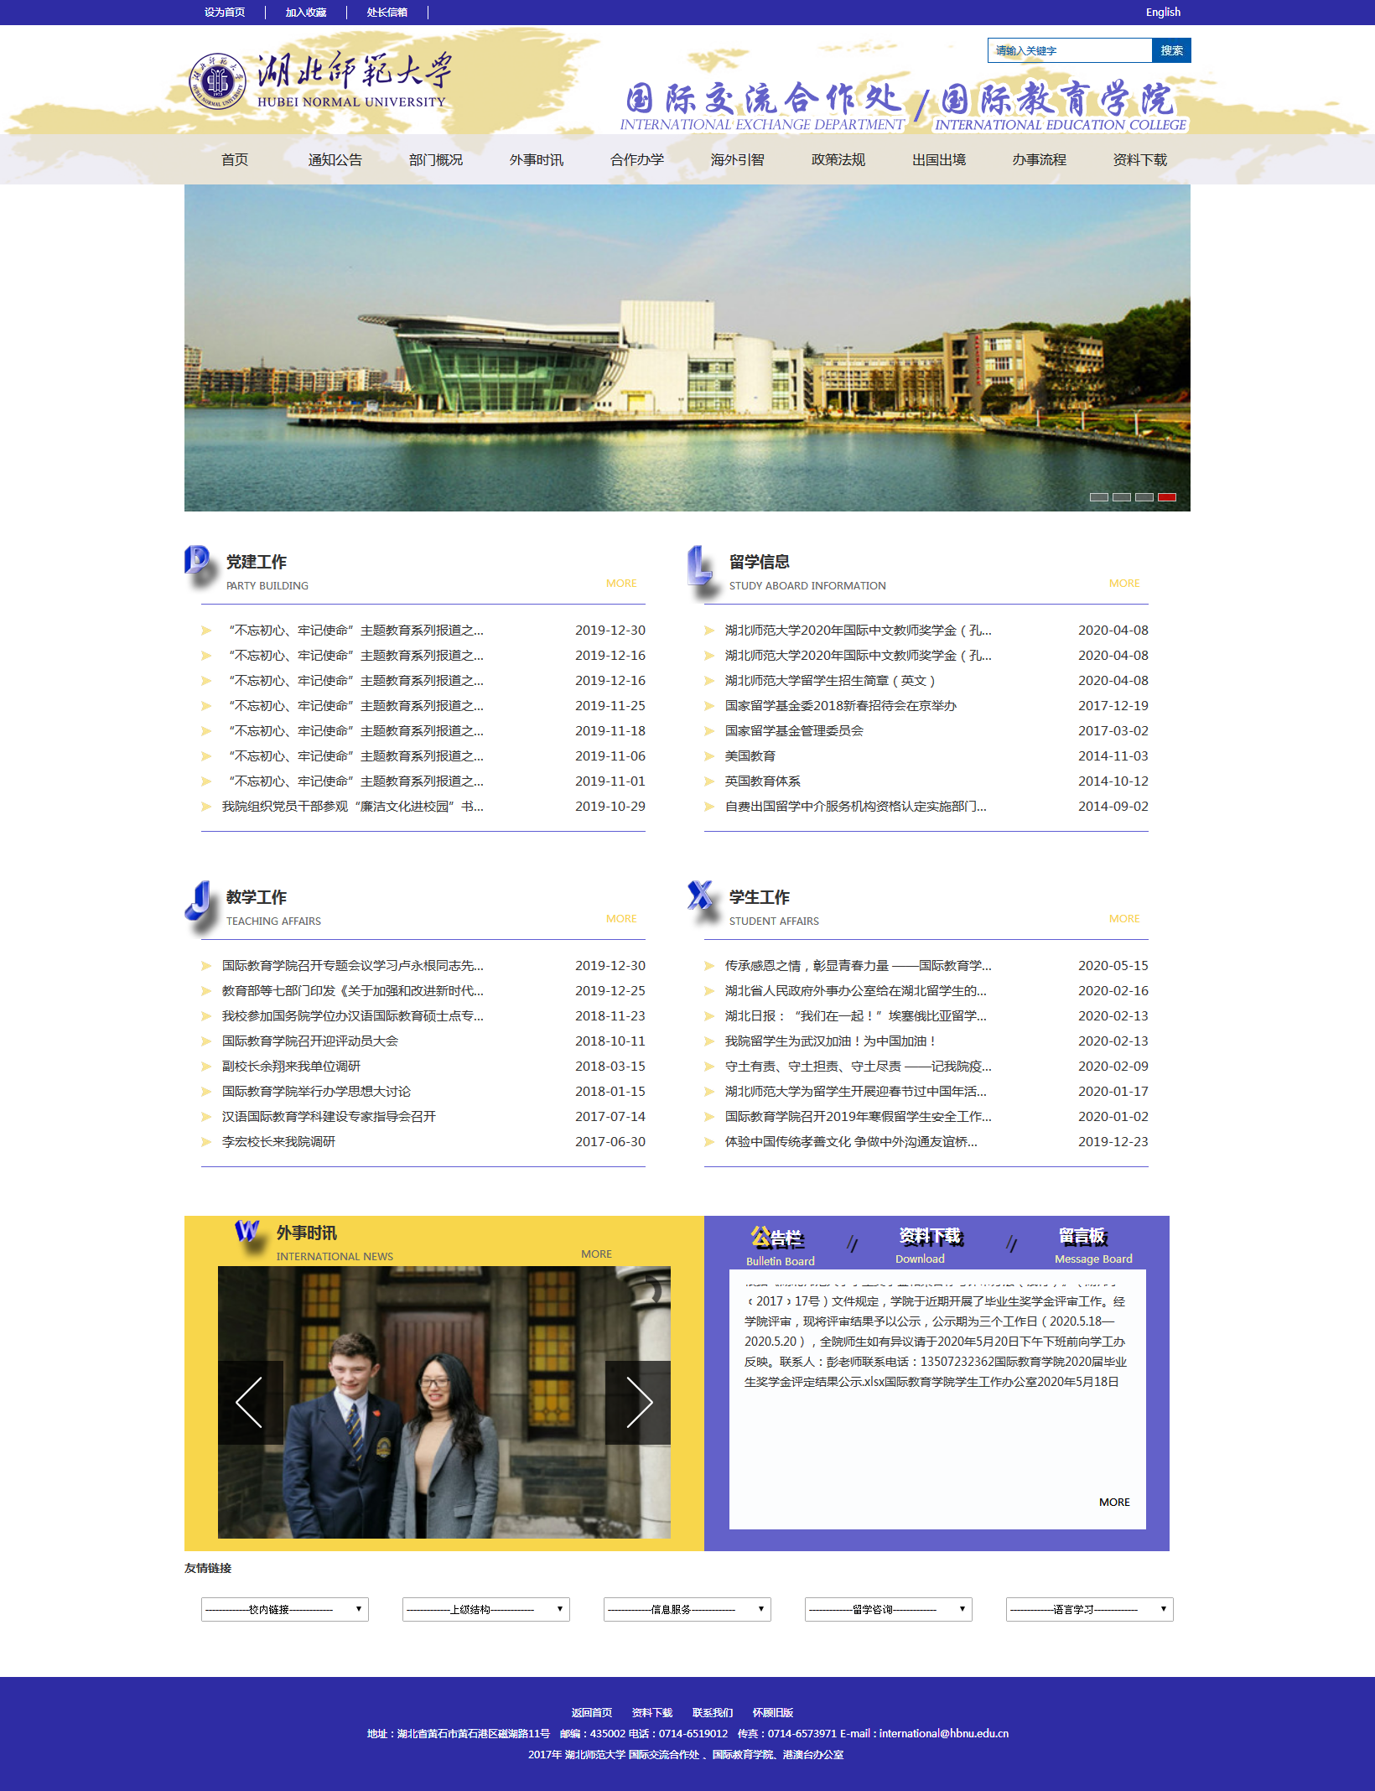

.
参考网页结构图（参见上网站）

首页
党建工作
留学信息
教学工作
学生工作
外事时讯
公告栏
资料下载
留言板
通知通告
部门概况
部门职责
工作人员
外事时讯
合作办学
海外引智
政策法规
校内外规章
外国文教专家
出入境规章
中外合作办学
其他
出国出境
国家介绍
出国须知
国家礼仪
办事流程
资料下载

